首次备案

首都在线备案步骤：
打开网站» 申请账号 » 登录并填写信息 » 提交备案 » 备案初审及真实性核验 » 通过初审当面提交资料审核 » 向通管局申请审核 » 通过审核备案成功

如果您的域名与主办者证件号码都没有取得过备案号，请进入ICP备案系统，录入备案信息，提交备案；具体流程如下：

1、登录备案系统 beian.yun-idc.com（需使用火狐或IE7\IE8浏览器）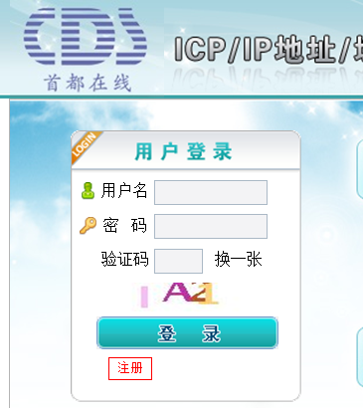

2、免费注册登录账号
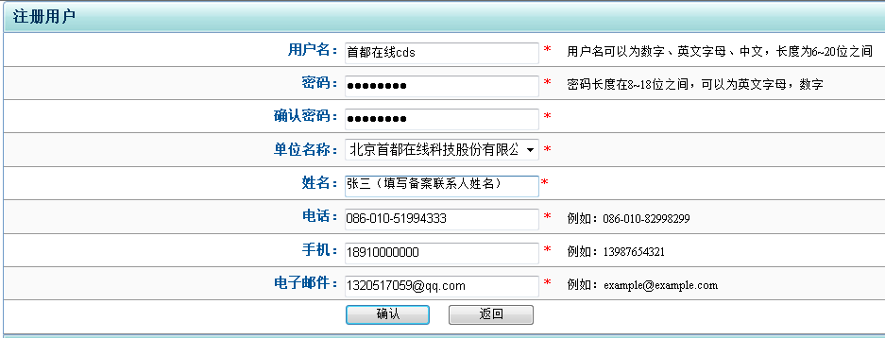
3、注册成功以后使用账号登录备案系统，确认域名与主办者证件号码都没有取得备案号，请点击“ICP备案管理”——“新增备案录入”
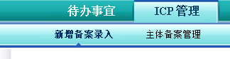
4、填写主体信息
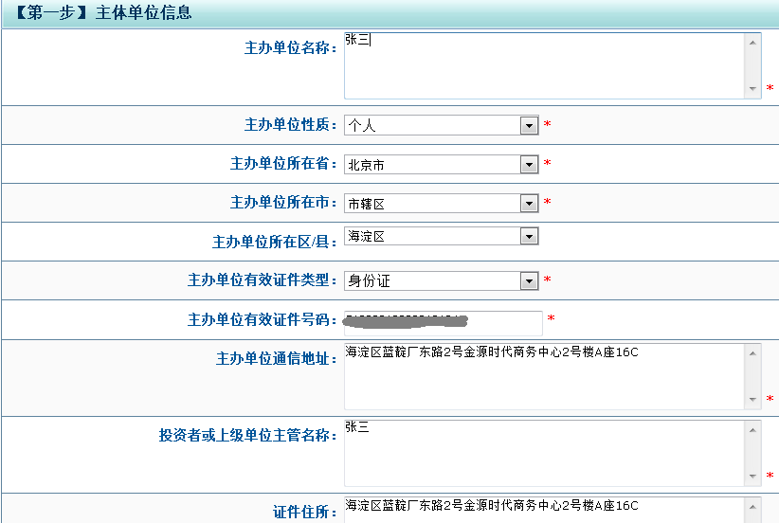
5、填写主体负责人信息
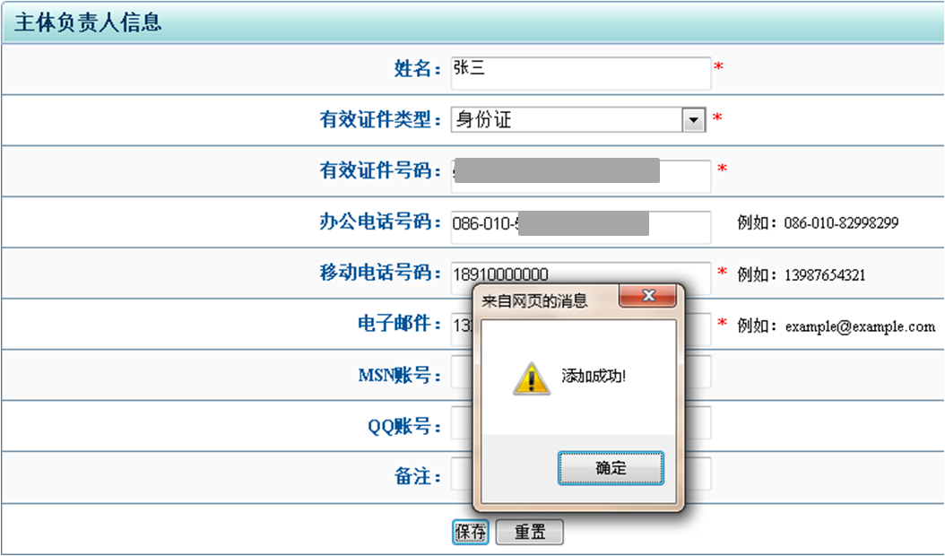
6、 添加网站信息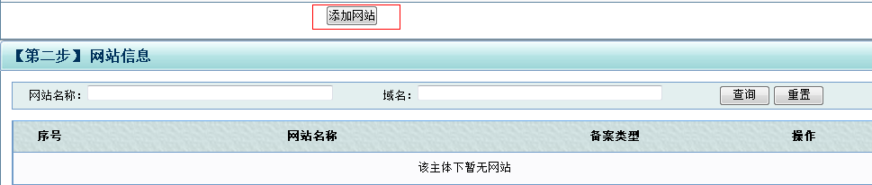

7.填写网站信息
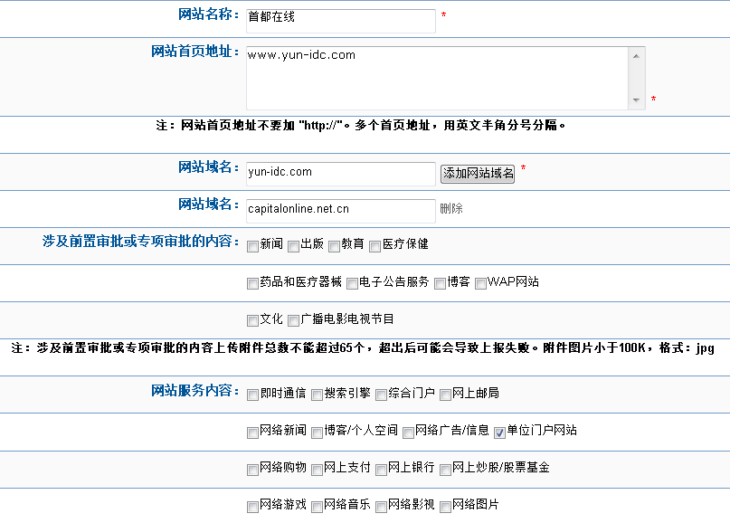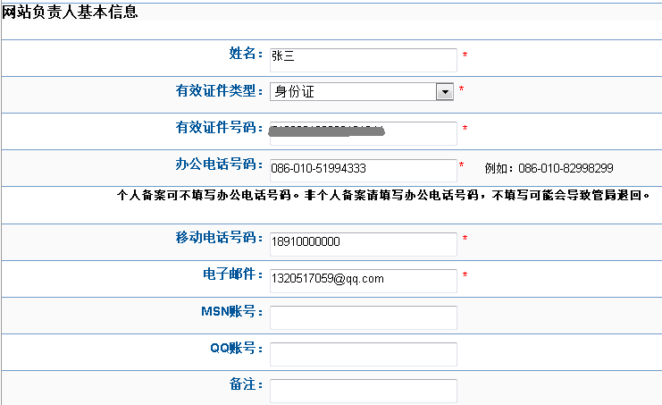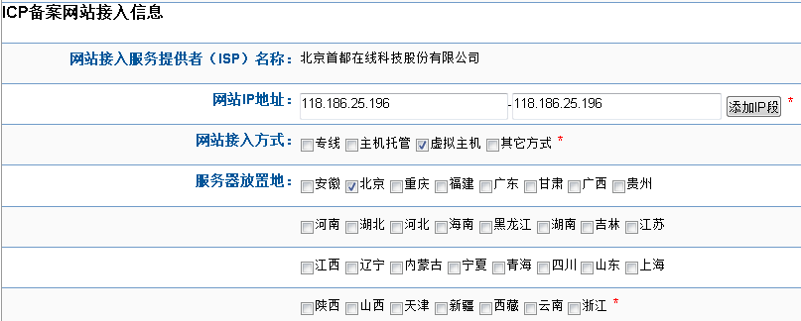
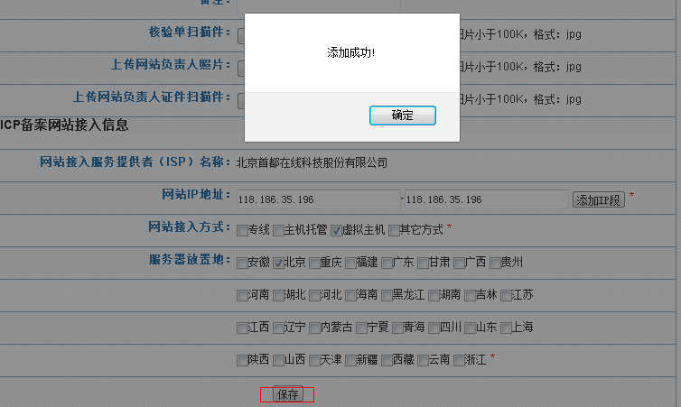
8.点击“提交”，信息将提交至首都在线审核。
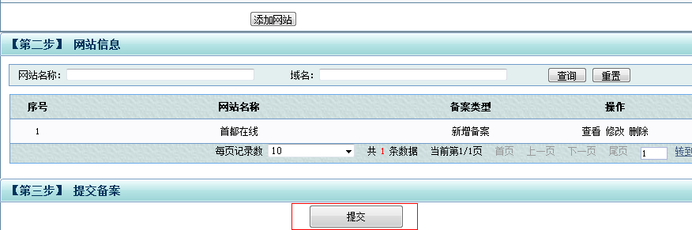
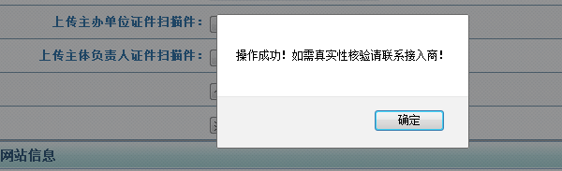
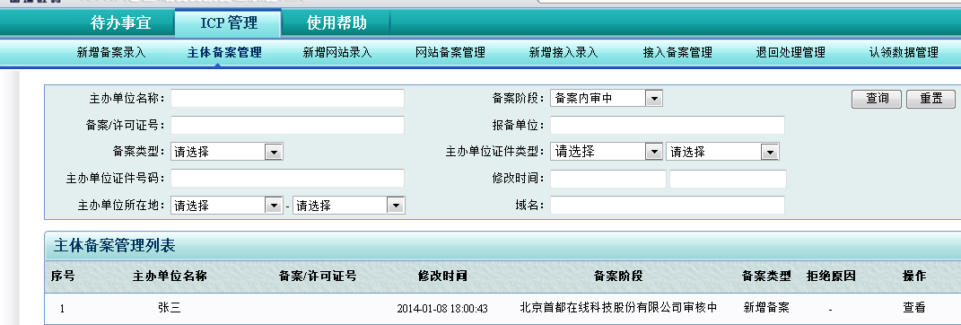
9.提交成功后2个工作日邮件（zhumei.jiang@yun-idc.com）或电话与首都在线备案专员取得联系，核实备案信息是否通过初审。
10. 初审通过后，邮件发送证件扫描件至首都在线备案邮箱（zhumei.jiang@yun-idc.com）。
11.证件通过审核后，与备案专员预约拍照核验时间（拍照核验或邮寄资料同时进行）。
12.现场拍照、核验完成后，首都在线3个工作日内将备案提交管局审核。
13. 提交管局审核（管局审核期为20个工作日，具体情况依据各地方管局进度为准）。
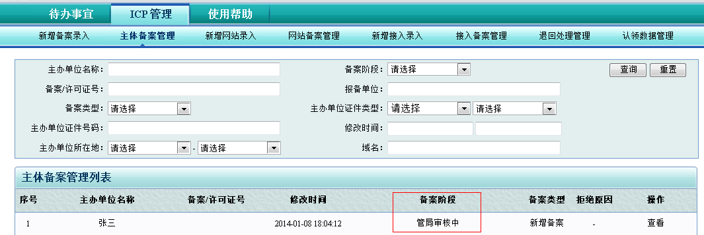
14. 备案成功
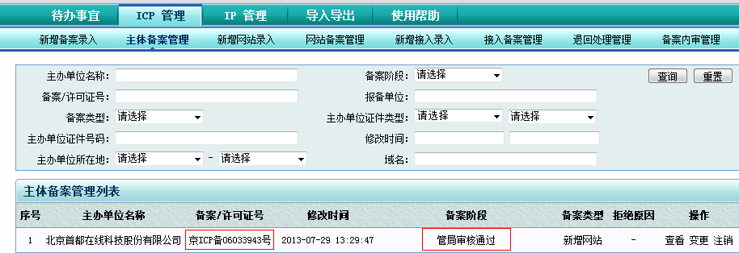
14.1审核结果，管局会直接短信和邮件通知用户。
14.2备案成功，请妥善保管备案号和备案密码，以便以后修改备案信息和增加网站时用。
14.3备案失败，根据退回原因修改备案信息，修改后再重新提交备案信息。

